Střední průmyslová škola a Vyšší odborná škola, Liberec, příspěvková organizace

Knihovník Alda

Maturitní práce

Autor **Jakub Havlas**

Obor **Informační technologie**

Vedoucí práce **mgr. Michal Stehlík**

Školní rok **2024/2025**

Počet stran **7**

Počet slov **1131**



Anotace

Práce se zabývá …

Vychází z …

Přináší …

Summary (1) (2) (3) (4)

This work …

Čestné prohlášení

Prohlašuji, že jsem tuto práci vypracoval/a samostatně. V práci jsem použil/a pouze zdroje uvedené v seznamu literatury a všechny převzaté části, včetně textů, obrázků, kódu a výstupů umělé inteligence, jsou řádně označeny a citovány.

V Liberci dne

Jakub Havlas

Obsah

Úvod 1

1 První kapitola 2

1.1 Podkapitola první kapitoly 2

1.1.1 Podkapitola první kapitoly uvnitř první kapitoly 2

1.2 Seznamy 4

1.2.1 Číslovaný seznam 4

1.2.2 Odrážkový seznam 4

1.3 Dlouhá citace 4

1.4 Zdrojový kód 5

2 Druhá kapitola 7

2.1 Podkapitola druhé kapitoly 7

2.1.1 Podkapitola první kapitoly uvnitř první kapitoly 7

Závěr 8

Seznam zkratek a odborných výrazů 9

Seznam obrázků 10

Použité zdroje 11

A. Seznam přiložených souborů I

Úvod

Proč já vlastně tuto práci píšu …

Nastavte **název** dokumentu a **autora** v nabídce Soubor/Informace.

Pro vkládání zdrojů použijte Reference/Spravovat prameny.

# Vybrané technologie

## Javascript jako strůjce všeho

## Next.js

## PosgresSQL + Prisma ORM

## Apollo + Graphql

## JEST – testování

## Docker compose

# Stať

## Zjišťování AI API providerů

## Získávání databáze knih

### XML api

### První Crawler v C#

## Příprava vektorové databáze

### Normalizace cvs v Pythonu

### Vektorizace csv

## Next js aplikace

### Frontend

#### Design

#### Výběr knihovny (Tailwind)

#### Samotné stylování (jen jedna komponenta + backoffice)

### Backend

#### Prisma ORM schéma

#### Graphql + apollo

#### Architektura resolver – service

#### Prompt service

#### Ai service

#### Crawl service

# sadasd

Text první kapitoly.

## Podkapitola první kapitoly

Text první podkapitoly

### Podkapitola první kapitoly uvnitř první kapitoly

Text něčeho, co sem nebudu psát.

#### Další úroveň nadpisů

Text

##### Pátá (nouzová) úroveň, kterou už nechceme tvořit

Lorem ipsum dolor sit amet, consectetuer adipiscing elit. Temporibus autem quibusdam et aut officiis debitis aut rerum necessitatibus saepe eveniet ut et voluptates repudiandae sint et molestiae non recusandae. Pellentesque habitant morbi tristique senectus et netus et malesuada fames ac turpis egestas. In laoreet, magna id viverra tincidunt, sem odio bibendum justo, vel imperdiet sapien wisi sed libero. Nullam sit amet magna in magna gravida vehicula. Aliquam in lorem sit amet leo accumsan lacinia. Aliquam ante. Temporibus autem quibusdam et aut officiis debitis aut rerum necessitatibus saepe eveniet ut et voluptates repudiandae sint et molestiae non recusandae. Pellentesque arcu. Nullam eget nisl. Integer malesuada. Nulla pulvinar eleifend sem. Cum sociis natoque penatibus et magnis dis parturient montes, nascetur ridiculus mus. Donec quis nibh at felis congue commodo. Cras pede libero, dapibus nec, pretium sit amet, tempor quis. Etiam dui sem, fermentum vitae, sagittis id, malesuada in, quam. Nunc auctor.

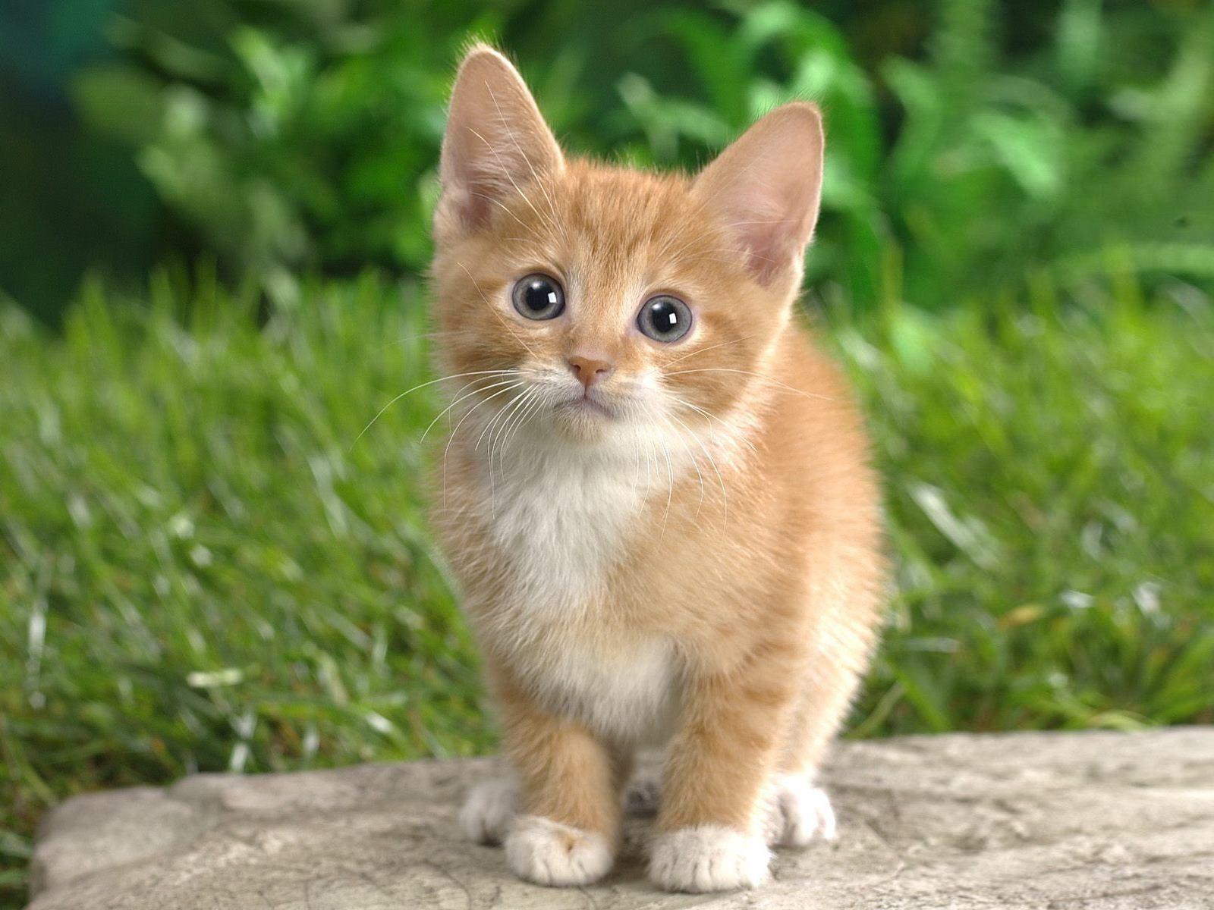

Obrázek Úplně bez legrace, mě tohle kotě docela děsí.

Lorem ipsum dolor sit amet, consectetuer adipiscing elit. Temporibus autem quibusdam et aut officiis debitis aut rerum necessitatibus saepe eveniet ut et voluptates repudiandae sint et molestiae non recusandae. Pellentesque habitant morbi tristique senectus et netus et malesuada fames ac turpis egestas.

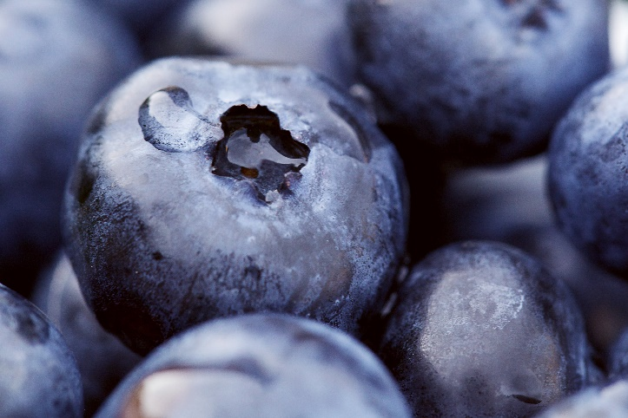

Obrázek Modré borůvky

Lorem ipsum dolor sit amet, consectetuer adipiscing elit. Temporibus autem quibusdam et aut officiis debitis aut rerum necessitatibus saepe eveniet ut et voluptates repudiandae sint et molestiae non recusandae. Pellentesque habitant morbi tristique senectus et netus et malesuada fames ac turpis egestas. In laoreet, magna id viverra tincidunt, sem odio bibendum justo, vel imperdiet sapien wisi sed libero. Nullam sit amet magna in magna gravida vehicula. Aliquam in lorem sit amet leo accumsan lacinia. Aliquam ante. Temporibus autem quibusdam et aut officiis debitis aut rerum necessitatibus saepe eveniet ut et voluptates repudiandae sint et molestiae non recusandae. Pellentesque arcu. Nullam eget nisl. Integer malesuada. Nulla pulvinar eleifend sem. Cum sociis natoque penatibus et magnis dis parturient montes, nascetur ridiculus mus. Donec quis nibh at felis congue commodo. Cras pede libero, dapibus nec, pretium sit amet, tempor quis. Etiam dui sem, fermentum vitae, sagittis id, malesuada in, quam. Nunc auctor.

## Seznamy

### Číslovaný seznam

1. Položka seznamu
2. Další položka seznamu
3. Ještě jedna
   1. Druhá úroveň
   2. Další položka
4. Návrat zpátky

### Odrážkový seznam

* Bod seznamu
* Další bod seznamu
* Ještě jeden
  + A má potomka
  + Další
* A zase zpátky

## Dlouhá citace

Temporibus autem quibusdam et aut officiis debitis aut rerum necessitatibus saepe eveniet ut et voluptates repudiandae sint et molestiae non recusandae. Pellentesque arcu. Nullam eget nisl. Integer malesuada. Nulla pulvinar eleifend sem. Cum sociis natoque penatibus et magnis dis parturient montes, nascetur ridiculus mus. Donec quis nibh at felis congue commodo. Cras pede libero, dapibus nec, pretium sit amet, tempor quis. Etiam dui sem, fermentum vitae, sagittis id, malesuada in, quam. Nunc auctor

## Zdrojový kód

Temporibus autem quibusdam et aut officiis debitis aut rerum necessitatibus saepe eveniet ut et voluptates repudiandae sint et molestiae non recusandae. Pellentesque arcu. Nullam eget nisl. Integer malesuada. Nulla pulvinar eleifend sem. Cum sociis natoque penatibus et magnis dis parturient montes, nascetur ridiculus mus. Donec quis nibh at felis congue commodo. Cras pede libero, dapibus nec, pretium sit amet, tempor quis. Etiam dui sem, fermentum vitae, sagittis id, malesuada in, quam. Nunc auctor.

Zdrojový kód nebo jiná ukázka strojového výpisu

Může mít i víc řádků.

Temporibus autem quibusdam et aut officiis debitis aut rerum necessitatibus saepe eveniet ut et voluptates repudiandae sint et molestiae non recusandae. Pellentesque arcu. Nullam eget nisl. Integer malesuada. Nulla pulvinar eleifend sem. Cum sociis natoque penatibus et magnis dis parturient montes, nascetur ridiculus mus. Donec quis nibh at felis congue commodo. Cras pede libero, dapibus nec, pretium sit amet, tempor quis. Etiam dui sem, fermentum vitae, sagittis id, malesuada in, quam. Nunc auctor Lorem ipsum dolor..

Temporibus autem quibusdam et aut officiis debitis aut rerum necessitatibus saepe eveniet ut et voluptates repudiandae sint et molestiae non recusandae. Pellentesque arcu. Nullam eget nisl. Integer malesuada. Nulla pulvinar eleifend sem. Cum sociis natoque penatibus et magnis dis parturient montes, nascetur ridiculus mus. Donec quis nibh at felis congue commodo. Cras pede libero, dapibus nec, pretium sit amet, tempor quis. Etiam dui sem, fermentum vitae, sagittis id, malesuada in, quam. Nunc auctor.

# Druhá kapitola

Text první kapitoly.

## Podkapitola druhé kapitoly

Text první podkapitoly

### Podkapitola první kapitoly uvnitř první kapitoly

Text něčeho, co sem nebudu psát.

#### Další úroveň nadpisů

Text.

#### Další úroveň nadpisů

Text.

##### Ještě další úroveň nadpisů.

Další text.

Závěr

Tak jsem se dostal až na konec.

Seznam zkratek a odborných výrazů

HTML

HyperText Markup Language – značkovací jazyk používaný pro tvorbu webových stránek.

Seznam obrázků

Obrázek 1 Úplně bez legrace, mě tohle kotě docela děsí. 3

Obrázek 2 Modré borůvky 3

Použité zdroje

1. **Apollo Graph Inc.** Apollo GraphQL Docs. *Apollo.* [Online] Apollo Graph Inc. [Citace: 3. 1 2026.] https://www.apollographql.com/docs/.

2. **The GraphQL Foundation.** Learn GraphQL. *GraphQL.* [Online] The GraphQL Foundation. [Citace: 3. 1 2026.] https://graphql.org/learn/.

3. **Prisma Data, Inc.** Prisma Doc. *Prisma.* [Online] Prisma Data, Inc. [Citace: 3. 1 2026.] https://www.prisma.io/docs/.

4. **OpenAI, Inc.** Overview | OpenAI Platform. *OpenAI Platform Documentation.* [Online] OpenAI, Inc. [Citace: 3. 1 2026.] https://platform.openai.com/docs/overview.

**6. Chroma Core team. Introduction – Chroma Docs. *Chroma Docs — Documentation for the Chroma vector database.* [Online] Chroma Core. [Citace: 3. 1 2026.] https://docs.trychroma.com/docs/overview/introduction.**

1. Seznam přiložených souborů

Na přiloženém datovém nosiči se nacházejí následující soubory a složky:

* **MP2010-Novák-Jan-L4-Tepelné_čerpadlo.docx** – editovatelná verze dokumentace maturitní práce
* **MP2010-Novák-Jan-L4-Tepelné_čerpadlo.pdf** – tisknutelná verze dokumentace maturitní práce
* **Výkresy** – kompletní výkresová dokumentace
* **Aplikace** – zdrojové kódy